第一章个人注册登录

访问网站：http://www.xjggjy.com/
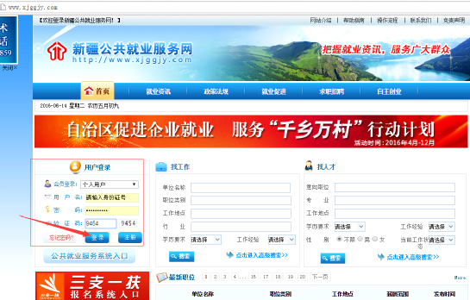
1.1注册账户
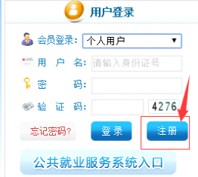 个人用户登录“新疆公共就业服务网”，在首页“用户登录”区，点击“注册”按钮，如下图：

在弹出的“新用户注册”页面中，选择“个人会员”选项卡，根据系统提示，正确输入18位身份证号、真实姓名、常用邮箱等注册信息。
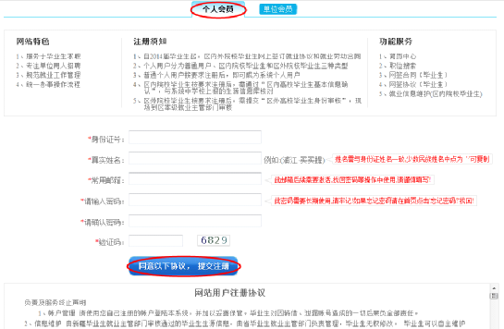
认真阅读“网站用户注册协议”后，点击页面下方“同意以下协议，提交注册”按钮，系统将弹出注册成功提示对话框。

1.2激活邮箱
注册完成后必须2小时内到邮箱中点击激活链接进行帐号激活，然后才可以登录到系统。如果过期，则重新注册。
1.3登录系统
用户登录“新疆公共就业服务网”，在首页“用户登录”区，选择会员登录为“个人会员”，输入正确的用户名、密码和验证码，点“登录”按钮，进入“个人专区”。
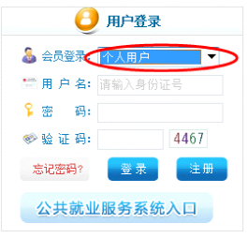
1.4密码修改
•功能描述：
用户登录专区后，可以修改自己的登录密码。为了保证信息安全，建议用户经常更换登录密码。
•操作步骤：
点击右上角菜单“修改密码”，打开修改密码页面，如下图。正确输入旧密码、新密码信息后，点击“确定”按钮，完成修改。注意：新密码为6-10位的数字或字母。
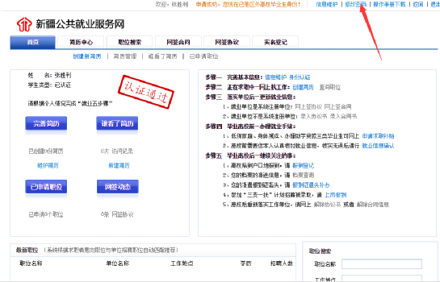
1.5忘记密码
个人用户如果忘记登录密码，可以利用系统提供的取回密码功能找回。系统返回用户邮箱的是一个新的密码。
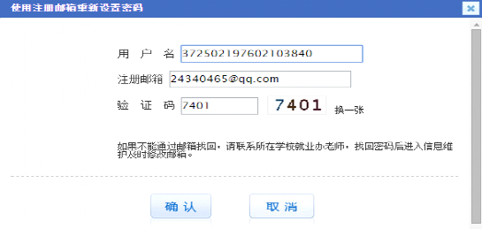点击“”按钮，如输入用户名正确，可点击自动显示注册邮箱，发送默认密码到注册邮箱。如果以上方式仍无法找回密码，请及时联系学校或院系负责就业老师。

第二章 身份认证
2.1基本信息维护
•功能描述：
个人用户登录系统后能修改完善本人基本信息。
•操作步骤：
个人用户首次登录进入专区后，弹出信息维护提示界面。点确定进入信息维护界面。
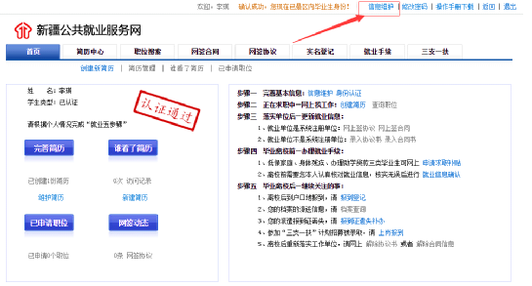个人用户下次登录系统，可点击右上角菜单“信息维护”，进入个人信息维护界面完善和修改个人基本信息。注意：带*的项为必填项，不允许为空，否则无法保存提交信息。个人信息维护页面如图：
2.2新疆高校毕业生身份认证
•功能描述：
毕业生注册填写的关键基本信息与新疆高校上报到“新疆公共就业服务网”的生源库信息比对，比对通过则完成身份认证，比对不同过有原因提示。调整信息后可继续比对或联系学校信息确认。
•操作步骤：
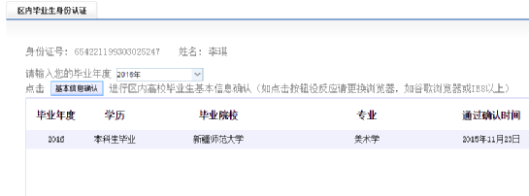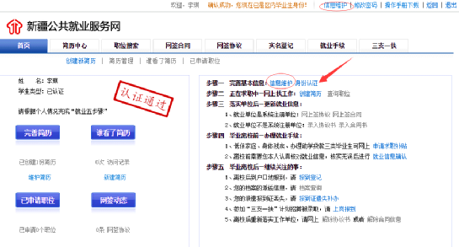点击“身份认证”链接，打开新疆高校毕业生身份认证页面，如下图。
输入毕业年度，点击按钮，打开生源信息页面，毕业生确认无误后，点击马上确认按钮，完成区内高校毕业生身份认证，毕业生基本信息中的内容将由生源信息库中相应字段内容替换。
2.3内地高校毕业生身份认证
•功能描述
内地高校的毕业生回新疆就业，完善基本信息后，通过姓名、毕业年度、毕业院校、学历、专业关键信息与内地高校毕业生生源库比对审核，审核通过，则完成身份认证。认证不通过的毕业生可带相关材料到现场进行身份认证。
•操作描述
点击 “身份认证”，打开内地高校毕业生身份审核申请页面，如下图。
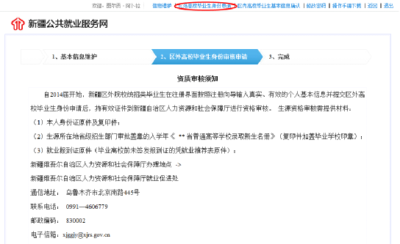
毕业生仔细阅读资质审核须知内容后，点击按钮，提交审核申请，点击则暂不提交申请，以后任何时候毕业生均可打开此页面提交申请。
注意：学生申请区外毕业生前,区内认证之前可更改姓名；提交资格审核申请之的，毕业生务必确认信息维护页面中要求的必填字段均已正确填写，资格审核通过后，这部分字段本人将无法修改。
第三章 离校后实名登记
3.1 实名登记
•功能描述：
毕业生身份认证后可进行网上实名登记。
•操作步骤：
毕业生登录专区，点击“实名登记”菜单下的“实名登记”栏目，打开页面如下图：
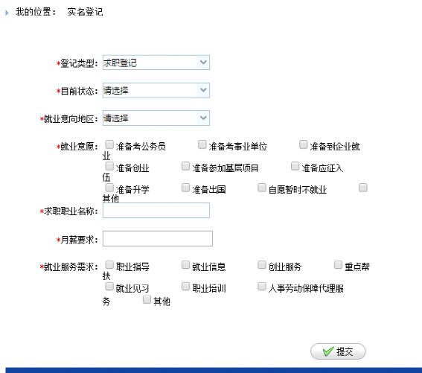

•主要功能：
初次实名登记：点击实名登记按钮，打开登记界面填写毕业生最新的就业信息。分三类进行填写
•当选择登记类型为“求职登记”“失业登记”时，毕业生需要填写详细的求职需求。
•当选择登记类型为：“就业登记”时，填写就业信息。
•当选择登记类型为“其他”时，选择就业方式。
签约、签合同数据共享：如果离校后毕业生还未实名登记，就跟单位网签了，则此时系统给毕业生默认进行实名登记， 实名登记就业状态为“已就业”，实名登记时间为网签成功时间、实名登记用户为系统，就业单位为签约合同单位，就业单位性质为签约合同单位性质，就时间为网签成功时间。
3.2 跟踪登记
•功能描述：
毕业生实名登记完成后，如果就业信息有所变化，可进行就业信息跟踪维护。
•操作步骤：
毕业生登录专区，点击“实名登记”栏目，点击“跟踪登记”打开页面登记自己最新的就业信息和求职信息。
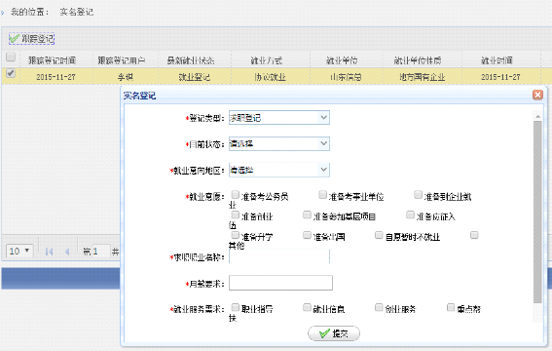
说明：因系统会随着需求变化调整，本手册仅供参考，以系统为最新版本为准。
第四章 三支一扶报考
4.1 岗位报名
•功能描述：
毕业生实名登记后，可以网上报名参加就业主管部门组织的“三支一扶”计划招募活动。
•操作步骤：
毕业生登录专区，点击“三支一扶”菜单下的“岗位报名”栏目，打开页面如下图：

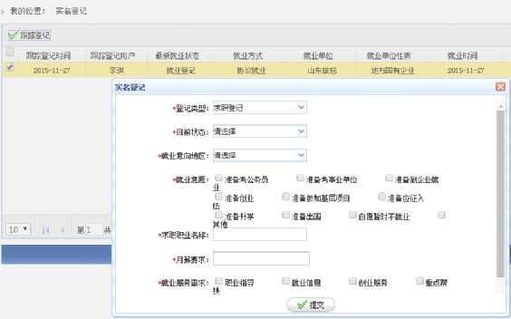
说明：因系统会随着需求变化调整，本手册仅供参考，以系统为最新版本为准。

第四章 三支一扶报考
4.1 岗位报名
•功能描述：
毕业生实名登记后，可以网上报名参加就业主管部门组织的“三支一扶”计划招募活动。
•操作步骤：
毕业生登录专区，点击“三支一扶”菜单下的“岗位报名”栏目，打开页面如下图：
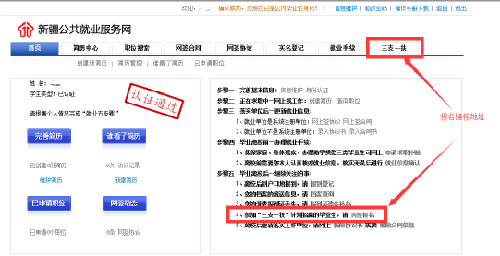
点击上图所示的报名链接地址，进入下图页面：
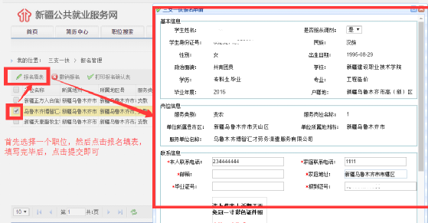
点击提交，报名即可。如需改报其他岗位，请在单位进行审核之前操作，单位审核后，无法再次报名。
注意：每个学生只有一次报考机会，点击提交后，在审核之前可以撤销并改报，一旦审核后，不管是审核通过还是不通过，都不可以再次改报其他岗位。
审核通过后，点击打印报名确认表即可。
